**Актуальность использования интеллект-карт на уроках химии**

Сегодня развитие науки и техники происходит все убыстряющимися темпами. Та информация, которую мы в состоянии передать учащимся на уроках, составляет лишь малую долю всего содержания и только малую часть той информации, которая им потребуется в течение их жизни. Образование должно быть ориентировано на будущее. А будущее требует от человека умения работать с огромным потоком информации. И школа должна дать ученику способы работы с ней. Понятно, что ученику усвоить в полном объёме всё многообразие школьного материала крайне затруднительно, поэтому важно научить их мыслить, самостоятельно действовать, ориентироваться в различных ситуациях, знать подходы к решению проблем.

ФГОС ООО и ФГОС СОО предполагают, увеличение объема и роли самостоятельной работы обучающихся, а также широкое применение активных методов обучения АМО. Современные АМО — это методы, направленные на активизацию мышления обучаемых, характеризующиеся высокой степенью интерактивности, мотивации и восприятия учебного процесса.

Они помогают: – активизировать познавательную деятельность обучаемых;

– развивать творческую деятельность обучаемых;

– повышать результативность учебного процесса.

Одним из АМО является использование в обучение интеллект-карт.

Концепция интеллект-карт, предложенная Тони Бьюзеном, основана на особенностях восприятия информации человеческим мозгом.

Интеллект-карта, известная также как ментальная карта или ассоциативная карта (с английского «Mind map» - «карты ума», «карты разума», «интеллект - карты», «карты памяти», «ментальные карты», «ассоциативные карты», «диаграмма связей» или «схемы мышления») — способ изображения процесса общего системного мышления с помощью схем.

В основе этого метода лежит принцип «радиантного мышления» (от лат. radians – «испускающий лучи»), относящийся к ассоциативным мыслительным процессам, отправной точкой или точкой приложения которых является центральный объект. От центрального образа во все направления расходятся лучи к границам листа. Над лучами пишут ключевые слова или рисуют образы, которые соединяют между собой ветвящимися линиями. Подобная запись позволяет интеллект – карте расти беспредельно и постоянно дополняться. Это показывает бесконечное разнообразие возможных ассоциаций и, следовательно, неисчерпаемость возможностей мозга.

Интеллект-карты помогают:

– активизации мышления через визуализацию;

– организации мышления через структурирование информации;

– организации мышления для быстрого запоминания

В результате использования данной технологии у учащихся  развиваются

Познавательные УУД: развиваем

1) умение извлекать информацию из схем, иллюстраций, текстов;

2) умение представлять информацию в виде схемы;

3) умение выявлять сущность, особенности объектов;

4) умение на основе анализа объектов делать выводы;

5) умение обобщать и классифицировать по признакам;

6) умение находить ответы на вопросы, изучая  иллюстрации.

Коммуникативные УУД: развиваем

1) умение слушать и понимать других;

2) умение строить речевое высказывание в соответствии с поставленными задачами;

3) умение оформлять свои мысли в устной форме;

4) умение работать в паре.

Регулятивные УУД: развиваем

1) умение высказывать своё предположение на основе работы с материалом учебника;

2) умение оценивать учебные действия в соответствии с поставленной задачей;

3) умение прогнозировать предстоящую работу (составлять план);

4) умение осуществлять познавательную и личностную рефлексию.

Личностные УУД: развиваем

1. мотивации к обучению и целенаправленной познавательной деятельности

Основу описываемого опыта составляют особенности применения основ технологии интеллект-карт как средства создания условий для самостоятельной работы и активизации логического мышления обучающихся. Спектр применения интеллект-карт обширный, использование интеллект- карт возможно во всех видах учебной деятельности:

1) Изучение нового материала. Возможно использование предварительно приготовленных интеллект-карт учителем, как представление на уроке визуализированного лекционного материала, так и составление карты непосредственно на уроке совместно с учащимися.

2) Повторение. Очень удобно использование карт на уроках повторения, подготовки к итоговым и контрольным работам. Они позволяют быстро и качественно повторить пройденный материал без текстовых источников.

3) Обобщение и анализ материала. Использование на обобщающих уроках уже построенных интеллект-карт, так как они являются результатом изучения материала нескольких тем. Это позволяет наиболее полно структурировать материал, устанавливать связи между пройденными темами, укрупнять единицы информации. Например, изучение темы идет на протяжении нескольких уроков и на последнем уроке темы необходимо обобщение пройденного материала. При традиционном изучении темы, на уроке повторения возникают затруднения, а при использовании интеллект-карт всё проходит в быстром темпе и без особых усилий.

5) Конспектирование. В старших классах (10-11) на уроках химии очень много лекционных материалов, поэтому важные мысли, идеи и характеристики очень удобно фиксировать с помощью интеллект-карт, а не в традиционной работе в тетради.

Каждый человек имеет свою неповторимую систему мышления. В ментальной карте, составленной учителем, также отображается эта особенность.

Поэтому, мы считаем, ученикам необходимо понимать предложенные учителем интеллект-карты и научиться самим их составлять. Это главная задача учителя, использующего описываемую технологию.

Ниже приведены правила составления с интеллект- карт (инструкция

для учащихся)

1. Возьмите лист бумаги и напишите в центре одним словом главную тему, которой посвящена карта. Заключите ее в замкнутый контур. Пишите ключевые слова печатными буквами, черным цветом, как можно яснее и четче.
2. От центральной темы рисуйте ветви и располагайте на них ключевые слова, которые с ней связаны. Пишите *одно* слово на одной ветви. Такой подход значительно экономит время и место и способствует лучшей читаемости карты. Используйте разные цвета для основных ветвей, чтобы они не сливались визуально.
3. Продолжайте расширять карту, добавляя к уже нарисованным ветвям подветви с ключевыми словами, пока тема не будет исчерпана.
4. Варьируйте от размер букв в надписях и толщину ветвей в зависимости от степени удаленности главной темы.
5. Используйте рисунки и символы (как минимум — для центральной темы, лучше — для всех основных ветвей).

Данный метод универсален, и мы использую её не только на уроках, но и во внеурочной деятельности, например, для проведения классных часов.

Ниже представлена интеллект- карта, используемая на классном часе «Мой внешний вид и имидж» (заключительный слайд презентации).

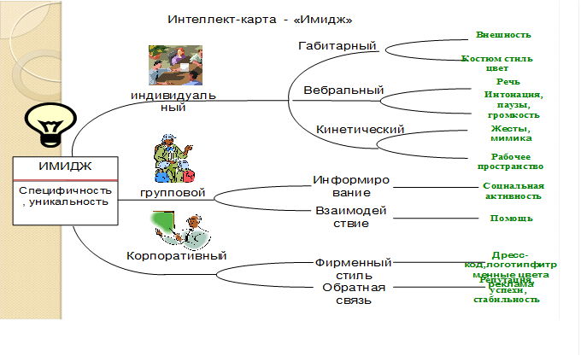

Ни для кого не секрет, что подготовка к уроку - каждодневная необходимость. Исходя из целей и задач рабочей программы, учитель выбирает структуру планирования урока. Облегчить труд и сохранить драгоценное время для планирования уроков поможет также интеллект – карта Интеллект - карты используются для создания, визуализации, структуризации и классификации идей, а также как средство для обучения, организации, решения задач, принятия решений, при написании статей

Таким образом, можно сделать вывод, что метод интеллект-карт может быть прекрасным инструментом в обучении.

Литература:

1. Бершадский М.Е. «Применение интеллект-карт в образовании»http://bershadskiy.ru;
2. Бьюзен Т.Б. Супермышление / Т. и Б. Бьюзен; пер. с англ. Е.А. Самсонов. 4 -е изд.: «Попурри», 2007 г.
3. Ильязова Л.М., Якушева Г.И. МЕТОДИКА ИСПОЛЬЗОВАНИЯ ТЕХНОЛОГИИ СОСТАВЛЕНИЯ ИНТЕЛЛЕКТ-КАРТ В ШКОЛЬНОМ КУРСЕ ХИМИИ // Современные проблемы науки и образования. – 2015. – № 1-1. ;
4. Интеллект-карта как способ принятия важных решений: MIND MAP по-русски [Электронный ресурс] URL: http://www.iatnlp.ru